P9_EAM_需求文档

1. 项目范围及边界

1.1 业务范围边界
包括设备的全生命周期管理，包括台账、点巡检、保养、故障维修、备件管理、设备KPI指标分析模块。
本项目建设内容包括如下功能模块：
- 设备资产管理：基础数据配置、台账维护、全景履历。
- 设备预防性维护：点检/巡检/保养的基准、计划、任务闭环。
- 设备故障维修：异常工单创建、任务流转、AI智能推荐。
- 备件管理：备件台账同步、领用申请、使用绑定、寿命预警。
- 设备KPI看板：MTTR、MTBF等KPI可视化与下钻分析。
- AI故障知识库管理：知识条目维护、AI同步、问答及方案推荐接口支撑。
需求清单 | 功能简述
设备分类与基础数据配置管理 | 建立设备分类体系和标准的故障原因（停机分类）树，为设备管理提供基础框架。
设备资产台账信息维护 | 对设备基础信息（编码、名称、规格等）进行增加、删除、修改、查询、导入和导出等操作管理。
设备资产台账详情查看 | 在一个页面集中展示设备的全部静态信息和动态历史记录（如验收、保养、点检、备件更换履历）。
点检/巡检/保养基准信息维护 | 定义各类设备需要检查或保养的具体项目、标准、方法和周期。
点检/巡检/保养计划信息维护 | 根据基准自动生成维护计划，并可控制计划的启用与暂停，以决定是否自动创建任务。
点检/巡检/保养任务任务流转 | 管理具体维护工单的执行过程，包括接单、处理、提交结果、验收等环节的状态跟踪与闭环。
维修工单的查看与任务流转 | 查看所有维修工单，并推动工单在派发、接单、现场处理、完工等标准环节中流转。
维修方案智能推荐与知识库对接 | 在维修过程中，系统自动推荐历史相似故障的解决方案，辅助维修人员快速决策。
设备KPI看板（MTTR， MTBF， 故障率） | 计算并图形化展示设备关键绩效指标，支持按时间、车间、设备等维度进行筛选和下钻分析。
备件库存台账同步与可视化管理 | 从外部系统同步备件库存数据，提供统一的库存查询视图，并监控库存水位。
备件工单（领用、使用、绑定） | 管理备件从申请领用、仓库出库到安装到设备上的完整流程，确保流转可追溯。
备件寿命预测与更换提醒 | 监控关键备件的使用时间，在其寿命到期前主动预警，并引导完成预防性更换流程。
设备知识库管理 | 集中管理设备技术文档和维修案例，将其转化为结构化知识，为智能问答和故障推荐提供数据源。
AI维修知识问答数据对接支撑 | 将现有技术文档（图纸、手册、规程等）和已闭环的维修工单数据提供给AI知识库服务

1.2 业务对象定义
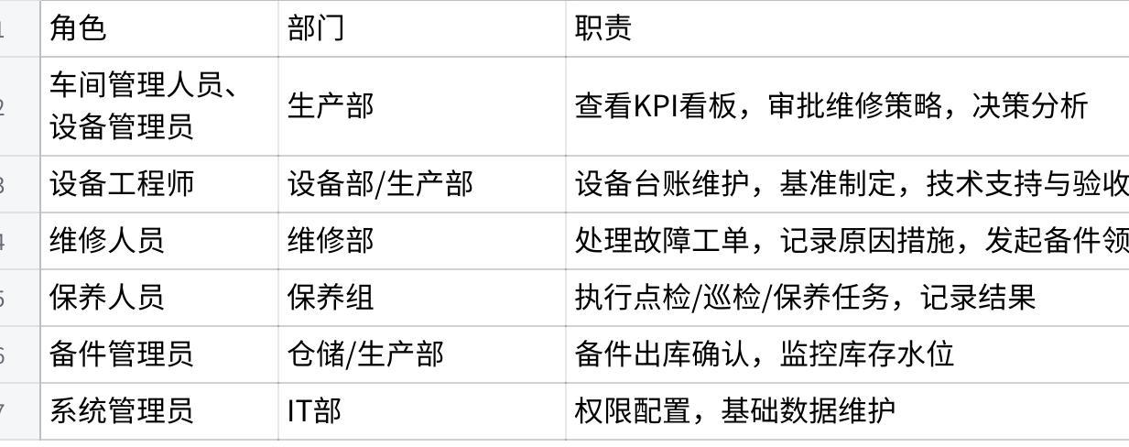
点击图片可查看完整电子表格
专业解释：
- 班组：班组负责人、班组成员、所属部门
- 班制：（一/二/三班制）
- 班次：开始时间-结束时间（小时）、班制（一/二/三班制）
- 排班计划：班制（一/二/三班制）、排班详情（班次+班组+线体）、班组开始时间-结束时间（天）、所属部门。
公司组织通过设定班制来覆盖时间维度，通过划分班组（最小执行单元）将生产任务落实到具体的人与机台上，由班组长带领若干操作工组成，向车间主任汇报，主任向厂长汇报。

2. 功能详细设计

2.1 设备资产管理

1. 设备分类与基础数据配置管理

功能描述
本模块是创建设备的基础，用于建立设备分类体系（设备组、设备类型）和统一的故障原因分类标准（停机分类树）。主要确保在创建设备前，有标准化的分类选项和故障分析框架可供选择。

业务场景及流程
业务流程
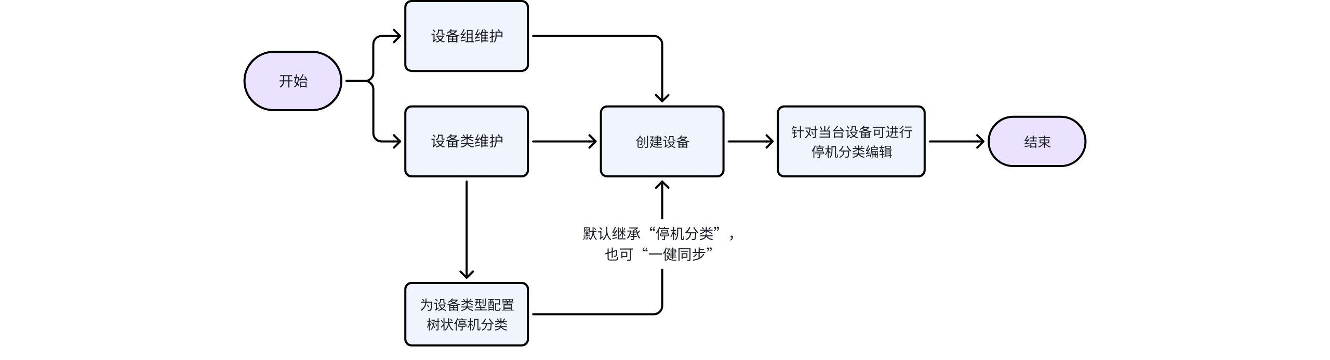

功能点详细设计
1、设备组维护：设备组的增删改查页面，包含代码、名称和简称字段，其中代码和名称必填。
2、设备类维护：设备类的增删改查页面，包含设备类型编码、设备类型名称字段，均必填，对每种设备类型进行
3、停机分类配置，配置规则如下：
- 作用：为一类或一台设备预定义一套多级故障原因选项（如：一级-电气故障；二级-电机故障；三级-过载），用于后续维修工单的标准化记录。
- 配置层级：
- 设备类型级：在设备类型管理页面配置，作为该类型所有设备的默认分类标准。
- 设备级：在单个设备台账的编辑页面配置，用于覆盖或细化默认标准，实现个性化管理。
- 一键同步：当修改了某个设备类型的停机分类后，可通过“一键同步”功能，将其快速应用到该类型下的所有现有设备，实现标准统一。

2. 设备台账信息全生命周期管理

功能描述
本模块是统一维护设备主数据，实现对设备基础信息（如编码、名称、型号、位置、技术参数等）的集中管理。支持多种维护方式，并为每台设备生成唯一身份标识（二维码），方便现场扫码识别。
业务流程:
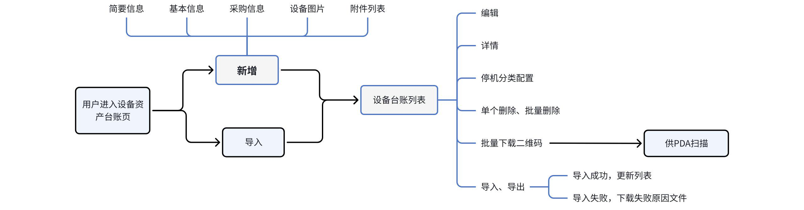

功能点详细设计
- 主要维护方式：
- 新增：通过表单逐项填写设备信息，主要涉及模块字段如下：
- 简要信息：设备编号、设备名称、设备简称、资产状态、数采编号（与数采关联）
- 基本信息：资产编号、设备单位、设备类型编码&设备类型、重要级别、设备用途、设备型号、尺寸、重量、主要技术性能参数、设备功率、所属组织、使用组织、所属部门、设备位置、所属工段、负责人、设备组、投产时间、使用寿命、是否生产设备、是否计量设备、是否特种设备、备注
- 采购信息：制造商、供应商、供应商电话、生产日期、出厂编号、产地、购置时间
- 设备图片：可上传图片
- 设备附件：文件上传列表，包含文件名称、文件说明、文件类型、文件大小、上传时间、上传人字段。
- 其中“设备编号”必须全局唯一，设备编号、名称、所属类型、所属线体必填。
- 导入：下载系统提供的Excel模板，批量填写设备数据后上传，系统执行异步处理，包括文件格式校验、数据合法性校验（如编码重复、引用值不存在），导入失败时可下载错误报告。
- 编辑：修改已存在设备的信息。
- 核心功能与操作：
- 筛选与查询：在列表页，可根据设备编号、名称、类型、重要级别等多条件快速查找设备。
- 导出：可将当前列表（全部或选中项）导出为Excel文件。
- 批量生成二维码：选择多台设备，系统生成包含设备基本信息的二维码图片包供下载。现场人员用PDA扫描即可快速调取设备信息。
- 删除：设备删除操作（包括单条与批量）均需二次确认，并检查是否存在关联的业务数据（如点检计划、维修工单）

3. 设备全景履历详情

功能描述
本模块是设备的“全景履历”查看页，在一个页面内聚合展示设备的所有静态信息和动态历史记录。通过内部接口调用，用户无需在多个模块间切换，即可全面掌握设备的规格、构成、以及所有的维护、维修、备件更换历史。

业务场景及流程
场景描述：
维修人员接到故障工单，需要对某设备进行维修前诊断，
可从故障工单点击设备链接或台账列表点击“详情”，进入设备详情页，可看到设备基本信息、设备BOM和各维度历史履历的查询结果列表（以页签Tab形式展示）。
业务流程:
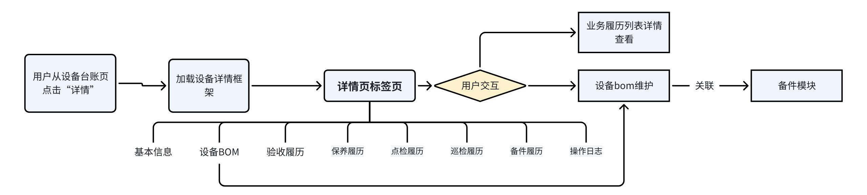

功能点详细设计
设备详情页采用多标签页设计，各标签页功能点如下：
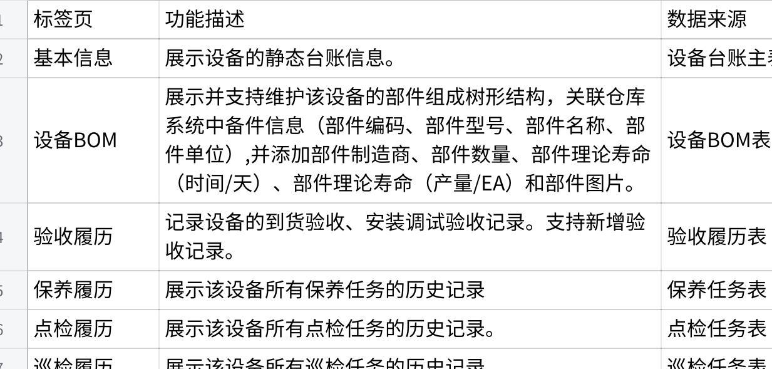
点击图片可查看完整电子表格

点巡检履历：
页面元素：
- 指定时间范围的工单统计（默认为改设备的全部数据）：
- 任务总数：在选定时间范围内（按计划执行时间筛选），所有自动任务与手动任务的数量总和。
- 已完成数：任务状态为“已完成”的任务数量。
- 待处理数：任务状态为“待接单”、“待执行”、“执行中”、“待验收”的任务数量。
- 已逾期数：任务状态为“已逾期”的任务数量（未完成且已超执行期限）。
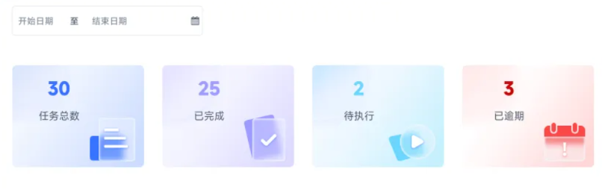
- 点巡检情况：
- 总检查项：统计范围内所有任务所包含的检查项目总数（每个任务的应检项目数之和）。
- 正常项占比：执行结果判定为“正常”的检查项数量 ÷ 总检查项 × 100%。
- 异常项占比：执行结果判定为“异常”的检查项数量 ÷ 总检查项 × 100%。
- 漏检项占比：未填写执行结果的检查项数量 ÷ 总检查项 × 100%。
- 未达成项： 漏检项数 + 异常项数
- 完好率饼图： 正常项数 ÷ 总检查项 × 100%。
- 正常项、异常项、漏检项柱状图展示
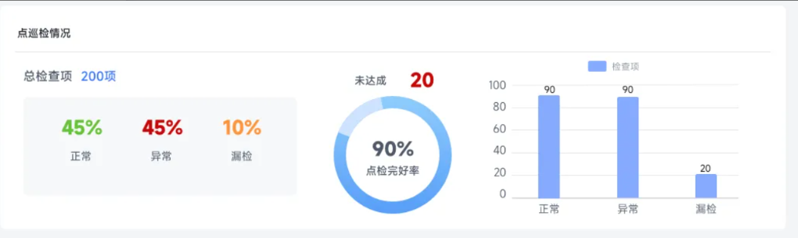
- 点检计划记录（当前设备）
- 点检任务记录（当前设备）

保养履历：参考如下
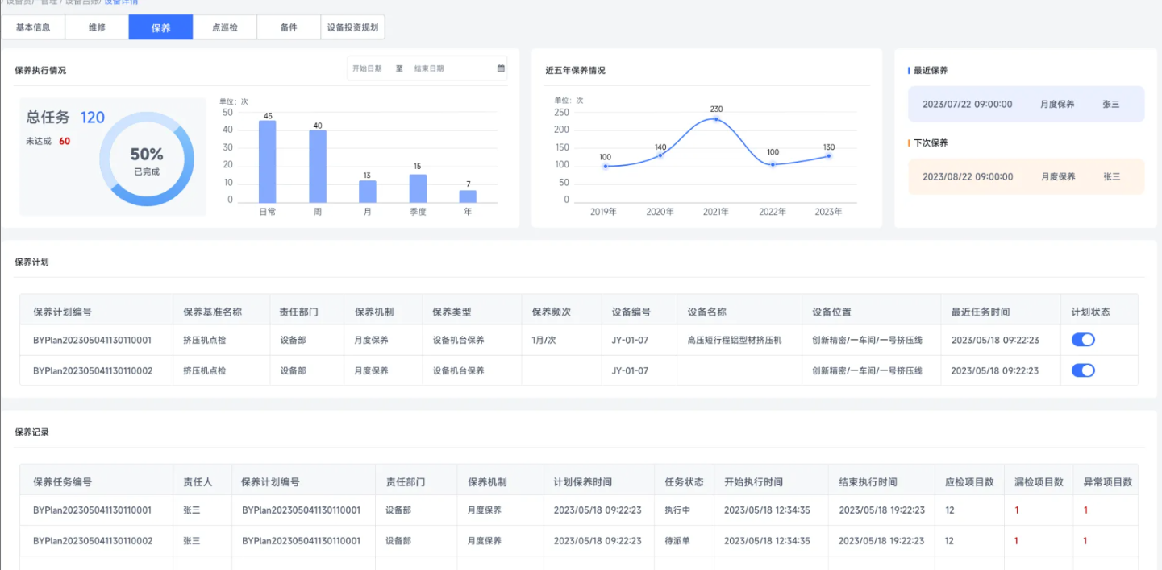

2.2 设备预防性维护

整体功能概述
设备预防性维护模块旨在通过标准化的作业流程和自动化的计划驱动，实现对设备点检、巡检、保养工作的规范化、闭环管理。该模块涵盖三个核心业务：点检（日常检查）、巡检（周期性巡查）和保养（定期维护）。通过“基准-计划-任务”三层架构，确保每项维护工作都有标准可依、有计划可循、有结果可查，从而有效延长设备寿命、降低突发故障率。
主要功能包括：
- 基准管理：定义点检/巡检/保养的项目、标准、方法、频次及执行班组，支持设备类型基准的统一创建和自动下发生成设备基准。
- 计划管理：基于基准的启动时间和频次自动生成维护计划，支持计划的启用/暂停控制，灵活调整维护节奏。
- 任务管理：由计划自动生成具体的执行任务，支持任务的全生命周期状态流转（接单、执行、提交、验收、驳回、转单），并自动标识逾期任务。

功能详细设计

1. 点检/巡检/保养 基准-信息维护

功能描述
基准管理是预防性维护的“标准作业程序（SOP）库”，用于定义各类设备需要检查/保养的项目内容、执行标准、方法、频次及派发班组。支持在设备类型层级创建基准，并可向下自动同步至具体设备，同时允许对单台设备基准进行微调。
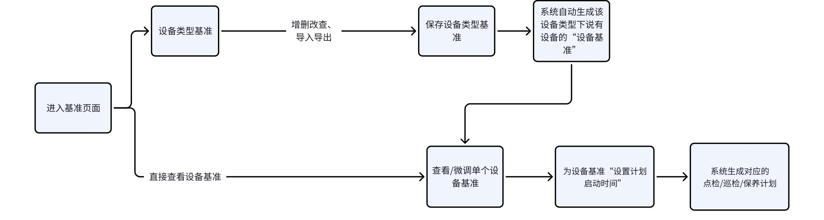

功能点详细设计
基准层级：
- 设备类型基准：针对某一类设备创建的统一标准。只有第一次新增后，系统会自动为该类型下的每台设备生成对应的“设备基准”，且是独立的基准编号，不受后续该基准影响。
- 设备基准：继承自类型基准，每条基准编号唯一，允许针对单台设备的特殊情况进行微调，不影响原设备类型基准内容。

设备类型基准功能：
页面字段设计：
列表：序号、点检基准编号、点检基准名称、所属设备类型、创建时间、操作
新增、管理基准：
- 包含基准编号、名称、设备类型、创建时间 基本信息。
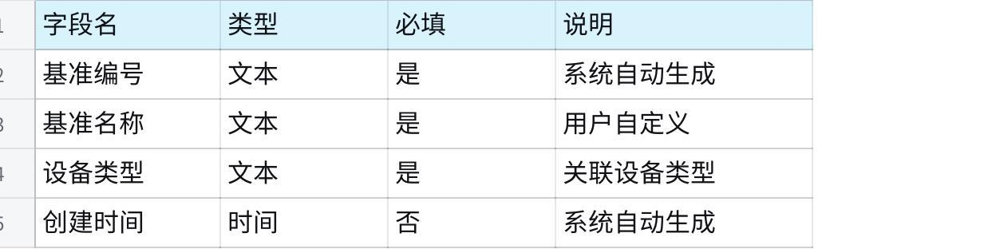
点击图片可查看完整电子表格
- 包含多个“检查/保养项目”，每个项目具体字段如下（下划线字段展示在app上）：
- 点巡检：
- 检查部位*、
- 频率*（如：1 年/次;季度/次;月/次;周/次;天/次;小时/次;分钟/次）、
- 标准、
- 方法、
- 时机(开机/关机)、
- 派单班组（组织）。
- 保养：
- 保养部位*、
- 频率*（如：1 年/次;季度/次;月/次;周/次;天/次;小时/次;分钟/次）、
- 保养基准、
- 方法、
- 时机、
- 派单班组*、

- 保养项目（内容）*、
- 机制（如：日常保养、周保养、月度保养、季度保养、年度保养）、
- 保养类型*（设备保养、实验室保养、自动线保养、特种设备保养）、
- 标准工时 *（如：1 年、季度、月、周、天、小时、分钟）
- 建议备件、
- 偏好、
- 指导书、
- 执行期限 *（如：1 年、季度、月、周、天、小时、分钟）。
- 频次这个字段可以设置这个点检项的循环周期，后续系统会根据设置的循环周期自动触发点检的计划和任务。派单班组字段决定哪些组织人员可以接单和执行。
- 至少有一条记录。
核心操作逻辑：
- 新增基准：
- 同一设备类型只能有一个条点检基准，保存时校验提示“该设备类型已有点检基准”。
- 只有第一次新增成功时，系统自动生成该类型下的所有设备的独立的设备基准。
- 编辑基准：
- 可修改基准的基本信息和点检项目。
- 对每次修改生成修改记录，表格记录修改人工号、修改人姓名、修改时间、修改内容。
- 导入/导出：支持通过Excel模板批量创建或导出基准。
- 删除：设备类型基准删除后，相关联的设备基准也删除。

设备基准：
页面字段设计：
列表：
序号
点检基准编号：自动生成新的编号
点检基准名称：来源于设备类型基准
设备名称
设备编号
设备类型
创建时间
计划创建状态：是/否，默认为否
详情页：
同设备类型基准页面，其中基本信息仅反显
支持对单条多条检查项目“设置计划启动时间”功能，如不单独设置，默认为列表上统一设置的启动时间。项目列表中展示计划启动时间一列。
核心操作逻辑：
- 数据来源：设备类型基准新建成功后，系统自动创建改设备类型下的设备基准记录
- 设置计划启动时间：在设备基准页面，可以勾选一个或多个基准，为其“设置计划启动时间”，设置成功后，同时系统自动生成计划列表，状态为“启用”，该条设备基准记录的“计划创建状态”为“是”。
- 编辑操作：编辑后，对应的计划和任务中的字段也相应地修改了？
- 基准-项目修改规则
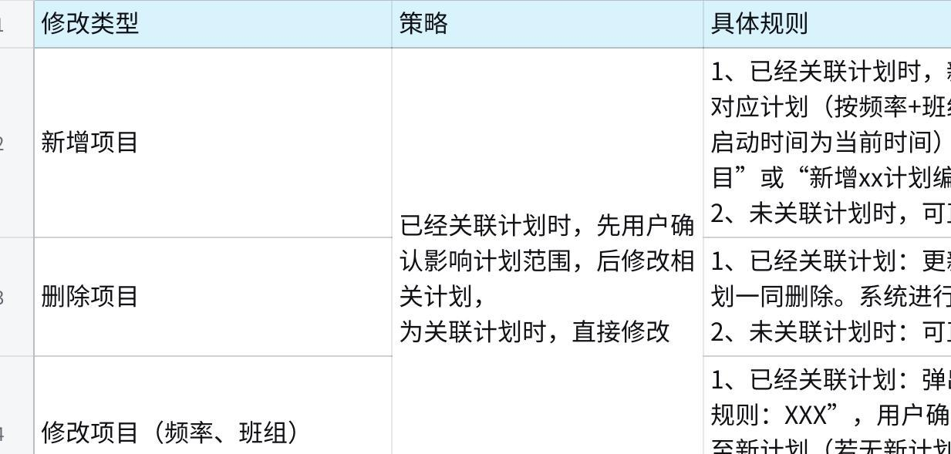
点击图片可查看完整电子表格

2. 点检/巡检/保养 计划-信息维护

功能描述
本模块是预防性维护的计划表，由基准设置“计划启动时间”后,根据计划启动时间+频率+班组的组合生成计划。通过对计划的“启用”与“暂停”控制计划按指定的频率生成任务的功能。
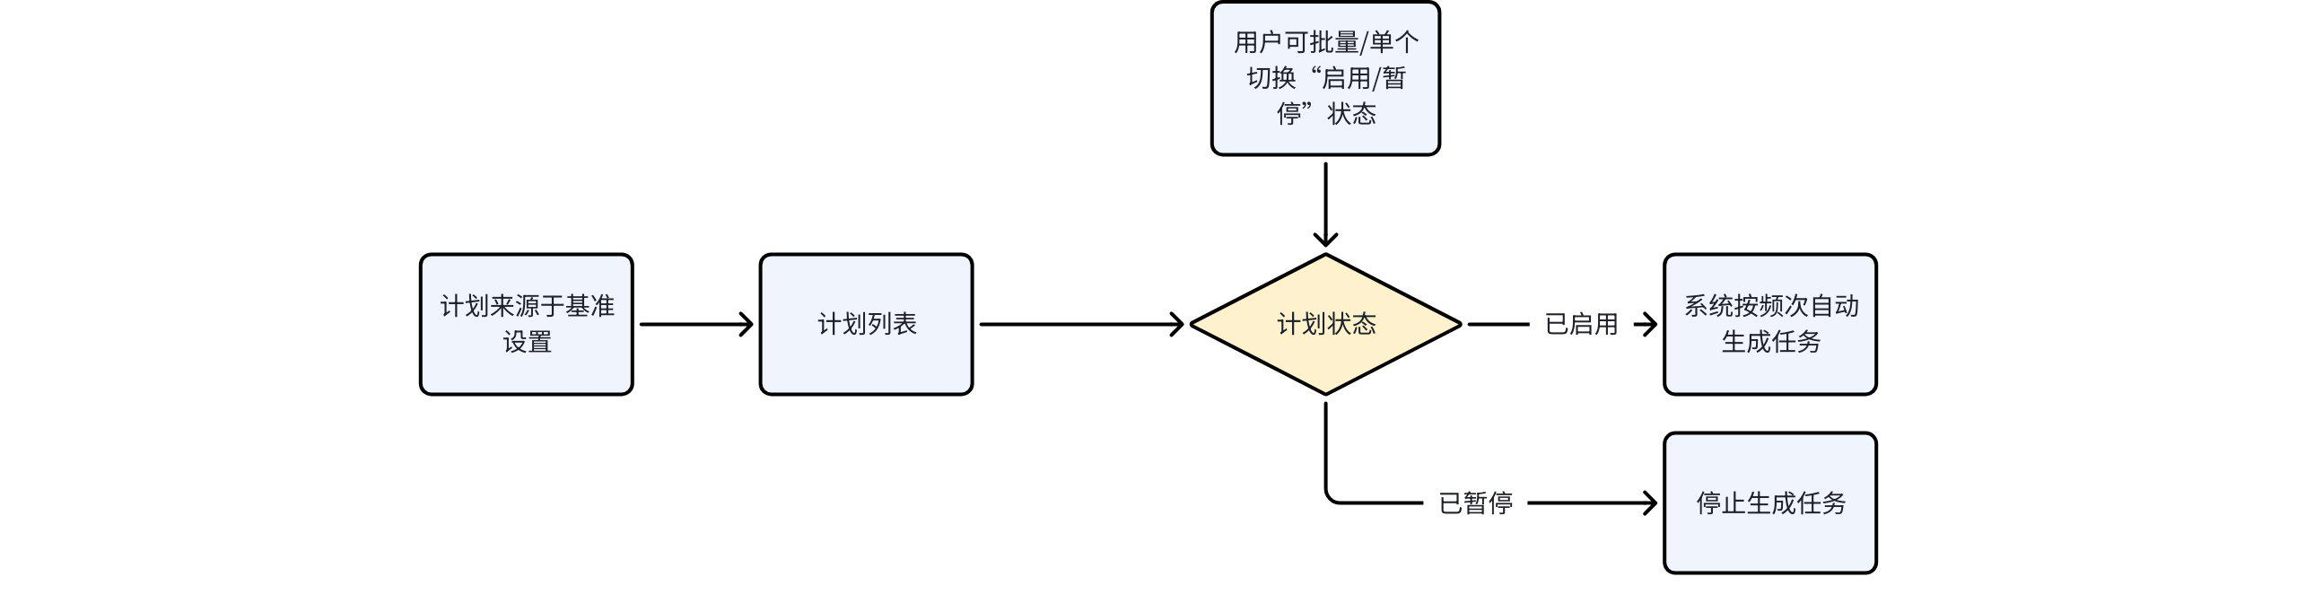

功能点详细设计
- 计划生成规则：
- 在设备基准页面“设置计划启动时间”后，系统自动生成对应的计划。相同计划启动时间、频率和班组的项目合并成一条计划，否则生成多条计划。
- 设备基准中的项目内容和计划一致，设备基准中修改同步到计划中。
- 计划列表内容：
- 计划编号：系统生成
- 关联设备：
- 基准名称：
- 频次：
- 计划状态：启用/暂停
- 上次任务时间：第一次为空，后续为上一次任务执行时间
- 下次任务时间：固定周期调度规则
任务时间点序列 = { 启动时间, 启动时间 + 1×频率, 启动时间 + 2×频率, 启动时间 + 3×频率, … }
系统定期扫描当前时间，与上述序列比较，取第一个大于当前时间的时间点作为下次任务生成时间。计划暂停期间，暂停任务生成扫描。
例：计划启动时间为2026-04-01 08:00:00，当前时间为2026-05-01 07:00:00，频率为每天。
则：下次下次任务时间为2026-05-01 08:00:00
关键规则说明：
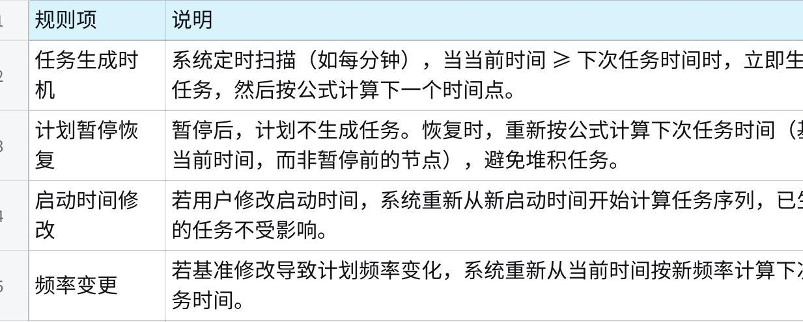
点击图片可查看完整电子表格
- 计划状态与控制：
- 启用：计划处于活动状态。系统会依据此计划的“启动时间”、“频次”和“当前时间”，定时扫描生成任务。
- 暂停：计划处于冻结状态。系统停止为此计划生成新的任务，但已生成的任务不受影响。
- 操作：支持在计划列表进行单个或批量“启用/暂停”。

3. 点检/巡检/保养 任务-任务流转

功能描述
本模块是预防性维护的“执行跟踪器”，管理由计划自动生成的每项具体维护工单。它定义了工单从派发、接单、执行、验收到完成的完整闭环流程和状态规则。只有在派单班组内的成员才可以看到该点检任务，并且进行接单和执行,可以点击其中一个任务，点击管理，可以查看到该点检任务下的工单进度、任务详情、转单记录和检验结果。
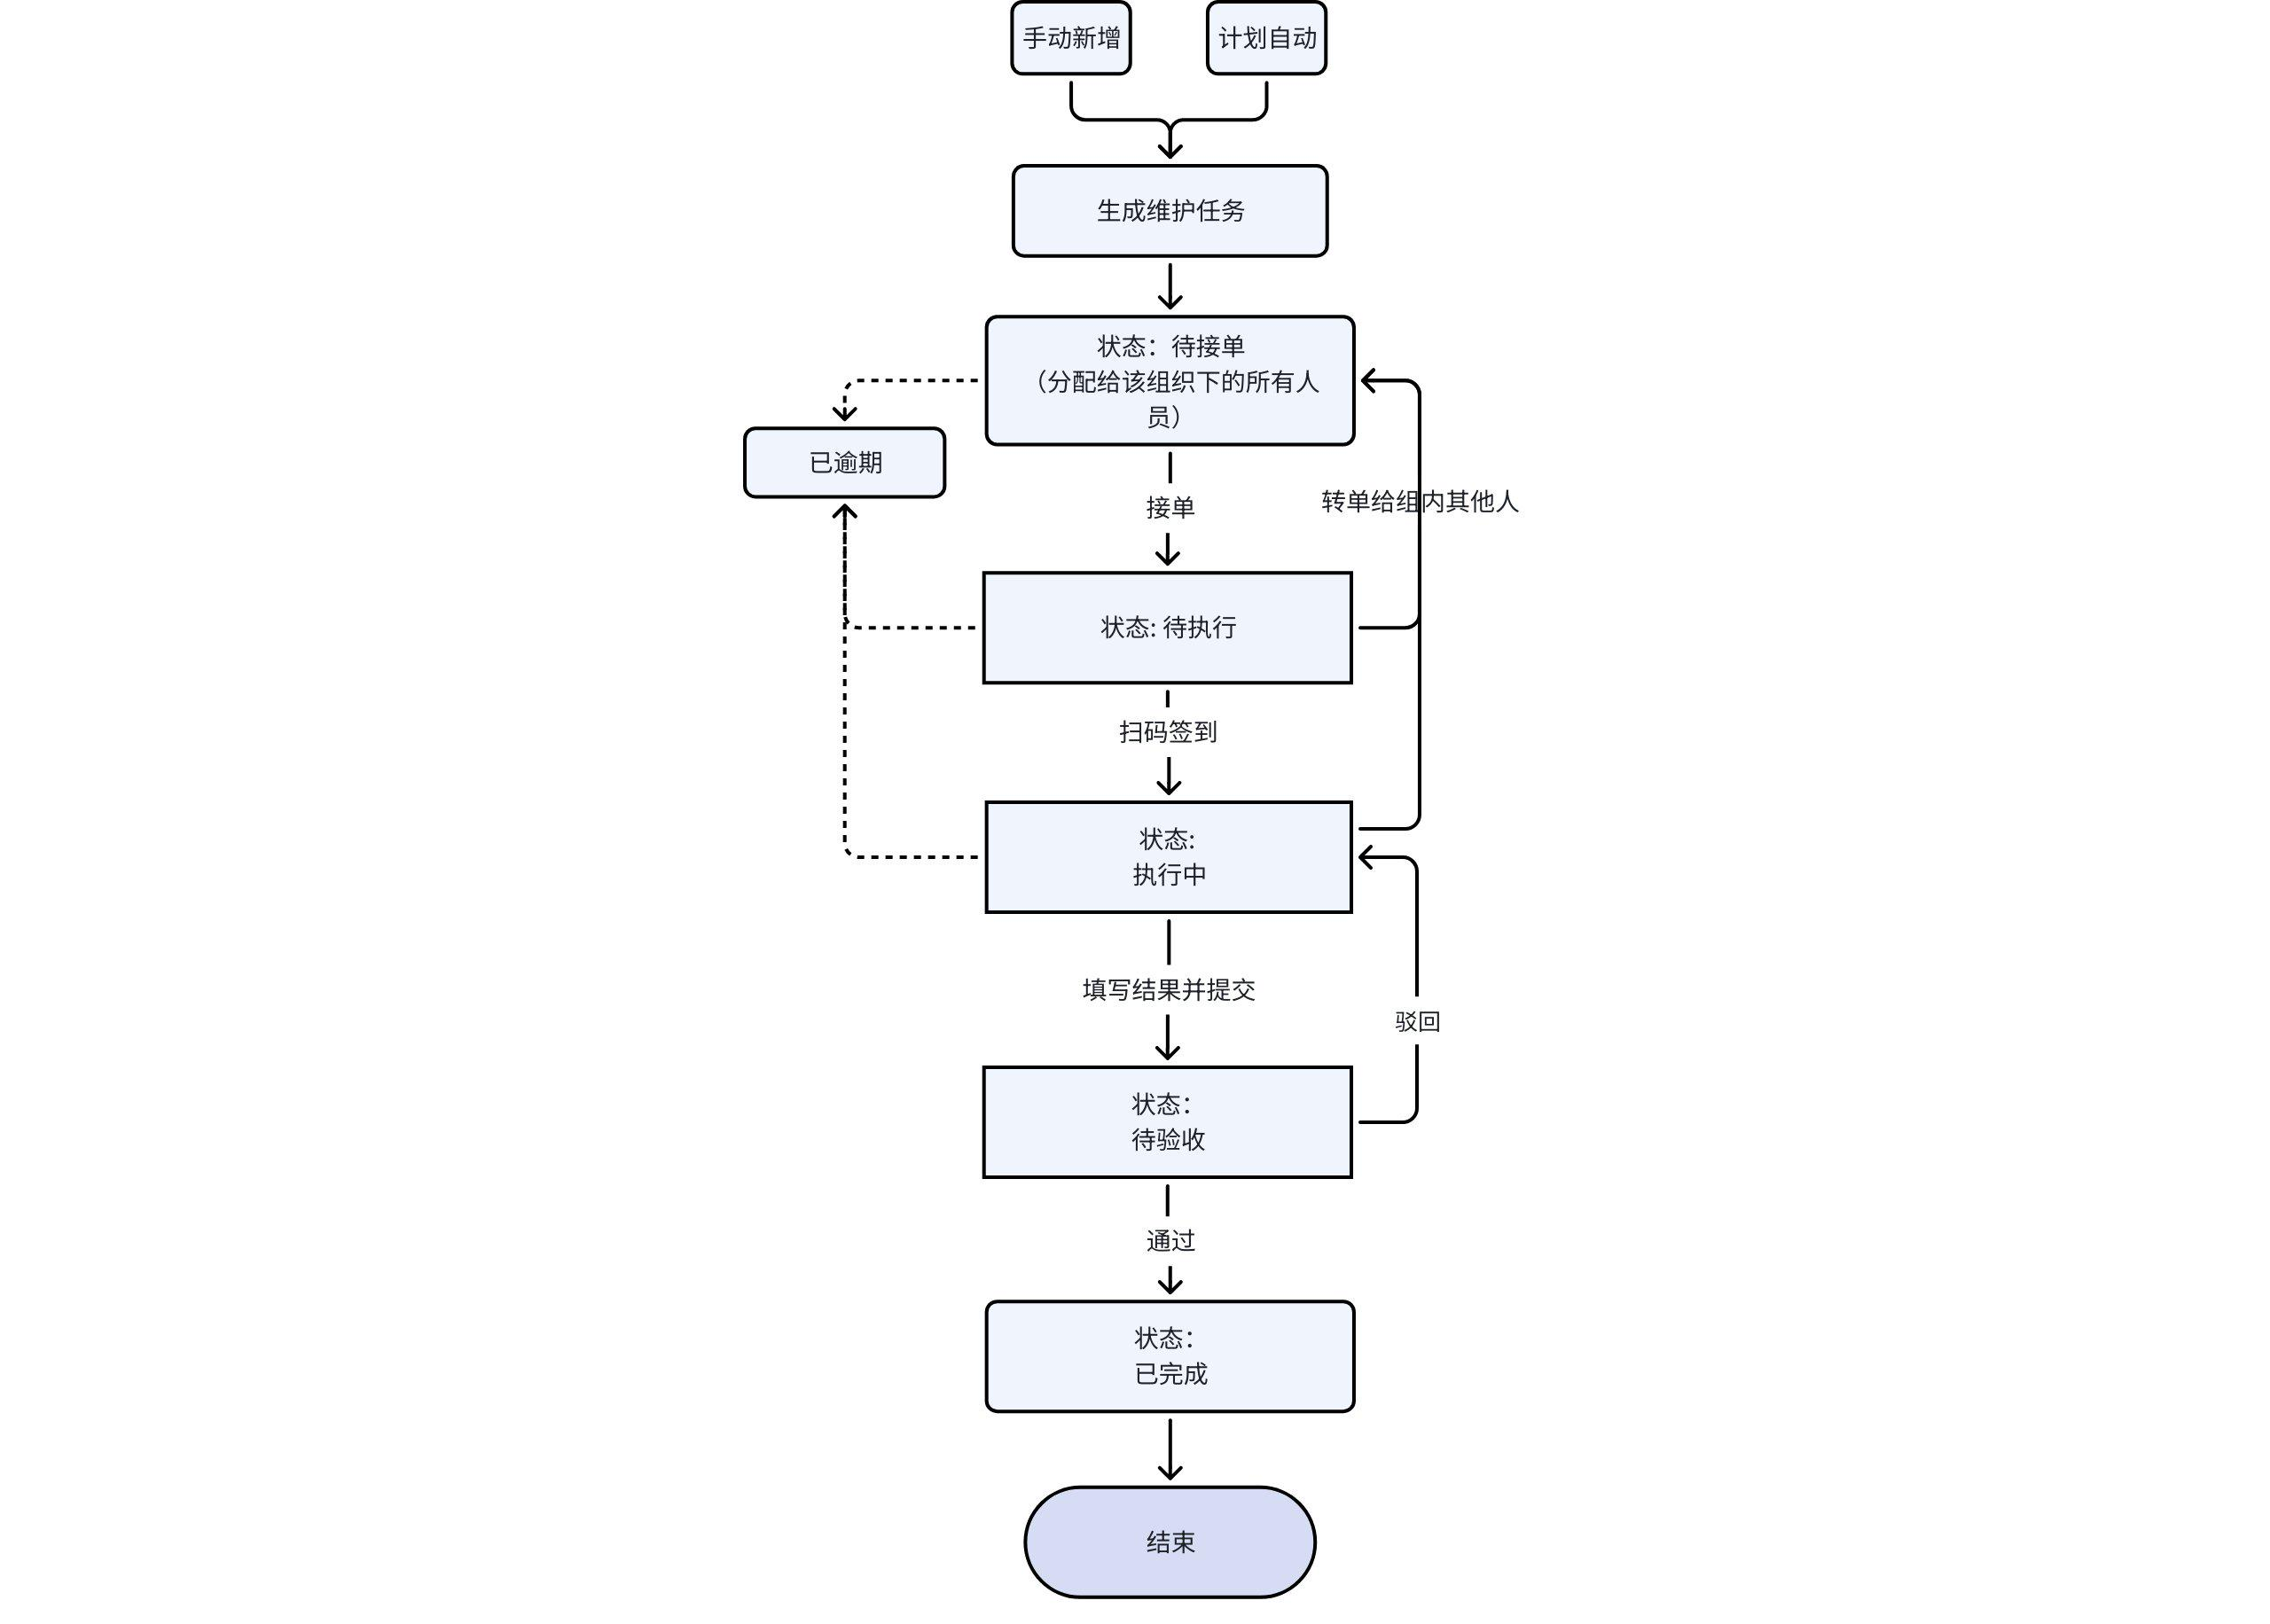

功能点详细设计
- 任务来源与展示：
- 自动任务：由计划生成，遵循标准状态流：待接单 → 待执行 → 执行中 → 待验收 → 已完成。分页展示所有维护任务，支持按设备编号、名称、任务状态、计划时间等筛选。
- 手动任务：
- 用户直接创建，设置下发任务时间，选择设备名称（可多个同时添加多台设备），再选择该设备已经维护了的检查项目，保存成功后，直接进入“待接单”状态，推送给该组织下的所有人员。
- 注意：
- 手动任务按下发任务时间仅执行一次，多条设备多条任务记录，
- 单个设备多个检查项目按设备基准章节生成计划的规则来创建任务
- 任务展示：默认仅显示与当前登录人相关的任务（负责人、所属组织的人员）；
- 列表字段：
- 序号、任务编号、负责人、设备名称/编号、计划时间、任务状态、延误天数、应检项目数、漏检项目数、异常项目数等。可按任务状态快速过滤任务。
- 任务详情：查看任务的完整信息，包括基础信息、项目结果列表、转单记录、验收记录、操作日志等。
- 核心流转操作：遵循状态流转： 待接单 → 待执行 → 执行中 → 待验收 → 已完成，非完成状态子状态“已逾期”。
- 接单：组织人员均可认领任务，状态从“待接单”变为“待执行”。负责人从组织下所有人员变成改接单人员。
- 转单：将任务转给他人。只有待执行和执行中的工单可以转单给组内其他人，工单状态不变，但负责人变更，新负责人会收到通知。
- 执行：负责人开始工作（移动端可扫码签到），填写检查/保养结果。必须完成所有必填项才能提交。
- 完工/提交：执行人提交结果后，任务进入“待验收”。
- 验收：验收人为该组织负责人，验收人选择如下检查结果
- 确认验收：填写 评分、验收图片、评价内容，状态流转成“已完成”
- 驳回：填写 验收图片、驳回原因，状态退回到“执行中”，记录验收结果
- 逾期判断：当任务状态未完成（状态≠已完成），且满足如下规则为逾期。
- 若任务未完成且当前时间 > 计划时间 + 执行周期，则标记为“已逾期”；
- 延误天数 = 当前时间 - （计划时间 + 执行周期）。
- 移动端支持：
列表页：
tab页展示“待接单”、“待执行”、“执行中”、“待验收”、“已完成”、“已逾期”的任务。
详情页：展示具任务明细和处理过程。
保养明细展示明细信息和具体执行操作，处理过程展示任务进度、转单记录、驳回记录。
具体执行操作(执行中状态)：
拆除安全装置：是/否
是否延长点巡检/保养时间：是，则选择延长时间、单位、原因(设备维修/缺少备件)；否
点巡项/保养项：
点巡检：
显示：点/巡检时机、点/巡检方法、点/巡检标准，
正常/异常选择
备注：文本+现场照片（最多5张）[可选]
保养：
保养部位、保养时机、保养项目（内容）
正常/异常选择
备注：文本+现场照片（最多5张）[可选]
底部同步统计展示已检项和异常项目个数。
注：对于点巡检，可以勾选设备停机无需点/巡检，则不显示具体的检查项，必须所有检查项均检查完毕后才能完工

2.3 设备故障维修

整体功能概述
设备故障维修模块是设备管理的核心业务闭环，旨在实现设备异常从发生、报修、派单、维修到完工的全流程数字化管理。该模块通过多渠道报修接入、智能化的工单流转、标准化的维修记录以及AI辅助的知识应用，确保每一次故障都能得到及时响应和有效处理，并将维修经验沉淀为组织知识资产。
主要功能包括：
- 多渠道故障报修：支持数据采集系统自动触发和用户手动创建两种报修方式，自动生成异常工单。
- 工单智能分派与流转：支持派单、接单、转单、退单、签到、完工等全生命周期状态管理，确保工单的高效闭环管理。
- 维修执行与记录：维修人员在工单中详细记录故障原因、处理措施、停机时间、备件消耗等信息，支持图片上传。
- AI智能辅助：基于知识库，推荐故障原因与解决方案，辅助维修决策。
- 工单协作：支持邀请其他人员协助处理。
- 备件领用关联：在工单中可直接发起备件领用申请，实现维修与备件的业务联动。
- 知识沉淀：已完成的工单案例同步AI故障知识库，持续优化智能推荐效果。

功能详细设计

1. 多渠道故障报修接入与智能分派

功能描述
本模块是设备故障维修流程的"入口"和"调度中心"，负责接收来自数据采集系统自动推送的告警以及用户手动上报的故障信息，并创建维修工单。并通过"接单-转单-退单"机制驱动工单在维修人员间流转分派，确保故障及时响应。

业务流程：
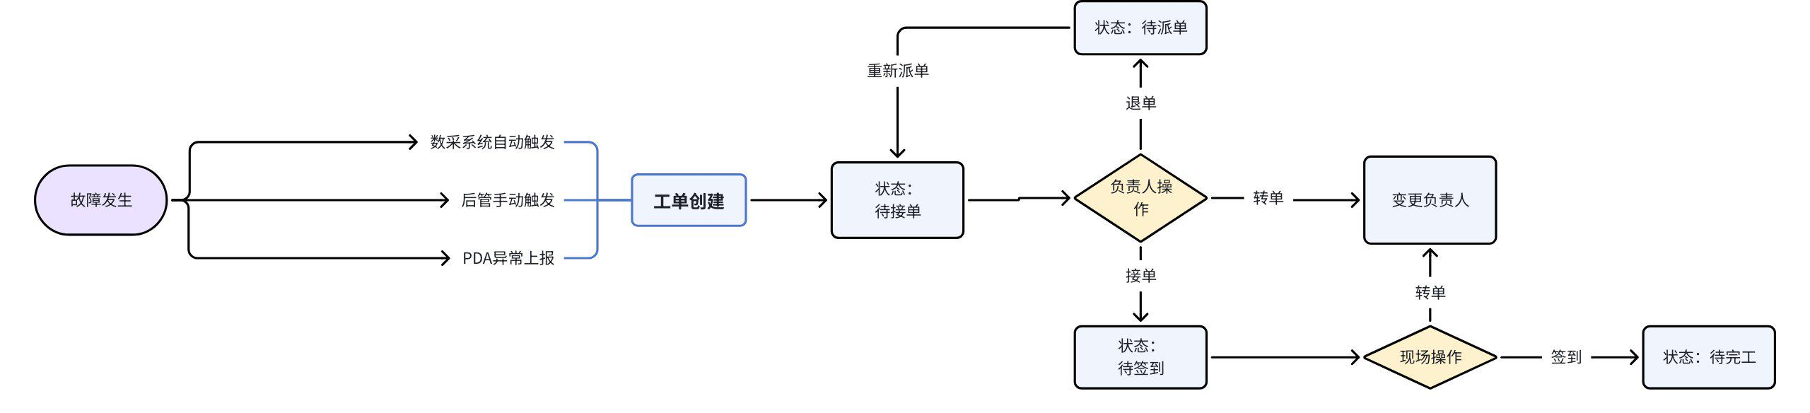

功能点详细设计
- 报修接入
- 自动报修：数据采集系统监测到设备异常（如振动超限、温度报警）时，通过API自动推送告警信息至EAM，系统自动创建工单，初始状态为"待接单"。
- 手动报修：用户在异常处理页面点击"新增"，选择设备、填写故障描述、上传图片，手动创建工单，状态同样为"待接单"。
- 智能分派与流转
- 待接单状态：
- 接单：负责人点击接单，状态变为"待执行"，可进行签到执行操作。
- 转单：负责人将工单转给他人。工单状态不变，负责人变更，新负责人收到通知。
- 退单：负责人退回工单，状态变为"待派单"，工单返回创建人或派单人处。
- 待执行状态：
- 签到：负责人现场点击签到（移动端可扫码），状态变为"处理中"。
- 转单：仍支持转单操作。
- 处理中状态：维修执行核心阶段，负责人需在此状态完成维修记录（详见下一模块），可进行完工、退单、转单操作。
- 已完成状态：维修完成并提交后，工单最终闭环状态。
- 辅助功能
- 备件领用：在工单详情可直接关联发起备件领用申请。
- 邀请协助：可添加协助人，进行叫修申请。

2. 维修工单管理

功能描述

业务场景及流程
维修人员EAM系统的异常处理页面或者PAD的维修管理页面可以看到执行中的工单，录入故障及维修过程记录信息，可选择AI推荐辅助生成解决方案，通过采纳/引用来填入工单，如需更换备件可触发备件申请领用流程，最终完成维修。
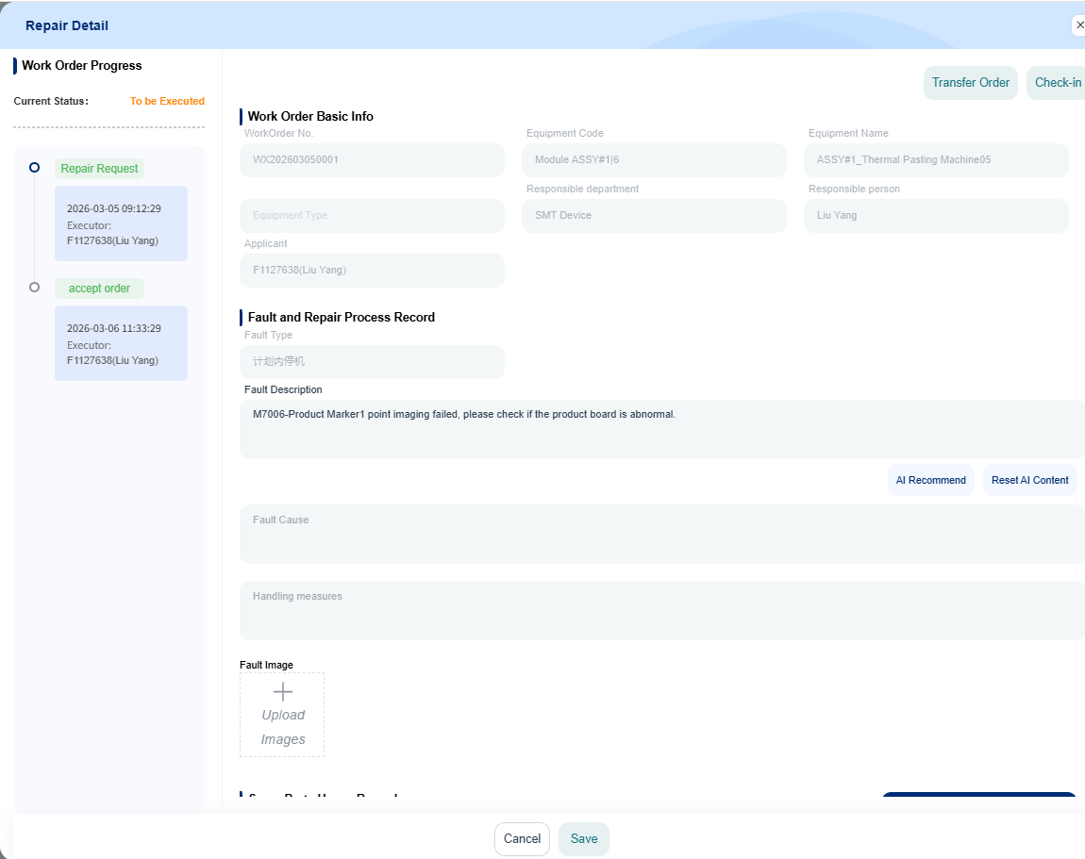
PC端维修详情
业务流程：
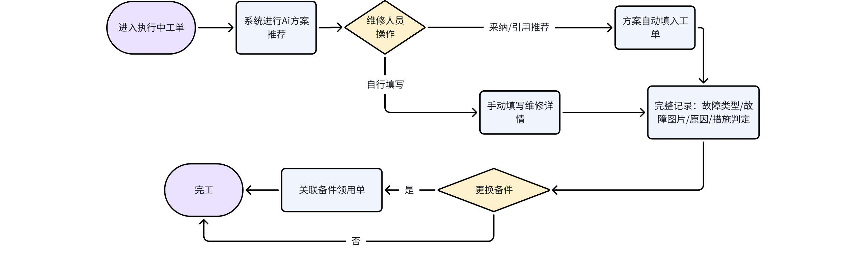

功能点详细设计
- 维修执行与记录
- 工单基本信息：通过数采推送过来或维修人员选择，包含设备名称、设备类型、责任部门、责任人、保修人等字段。
- 故障及维修过程记录：包括故障类型、故障编码、故障描述、处理措施、故障图片
- 备件关联：如更换备件，需关联跳转到备件领用申请记录。
- AI智能辅助
- 触发：打开"执行中"工单时，点击“Ai推荐”，系统自动根据设备类型、故障描述检索知识库。
- 推荐：显示最多3条推荐方案，包含故障原因、解决措施、历史案例。
- 采纳：可点击"采纳"将推荐内容自动填充到工单的故障原因和处理措施字段。
- 完工闭环
- 完成所有记录后点击"完工"。
- 系统校验必填项（故障类型、原因、措施、图片等）。
- 校验通过后，工单状态由"执行中"变为"已完成"，系统自动计算本次维修耗时（MTTR）。
- 知识沉淀
- 已完成的工单，其故障现象、原因及处理措施可作为结构化案例，由系统自动沉淀至AI故障知识库。
- 沉淀的知识形成组织知识资产，用于后续同类问题的智能诊断推荐，实现持续改进。

2.4 设备KPI看板

整体功能概述
本模块是设备管理水平的“仪表盘”和“分析中心”。它通过对设备停机、维修等历史数据进行自动计算和聚合，以图表、图形等直观方式展示关键绩效指标（KPI），帮助管理人员快速定位设备瓶颈、评估维修效率、分析故障趋势，从而支持数据驱动的管理决策。

整体业务逻辑
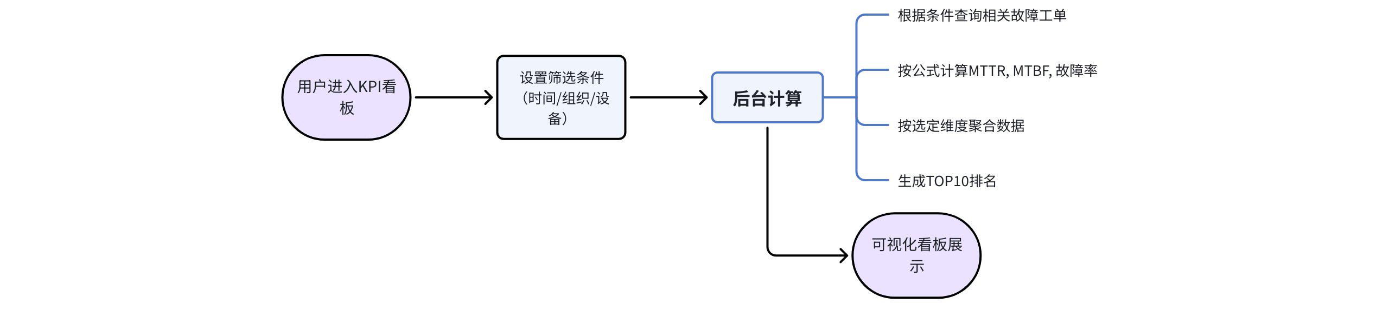

功能详细设计
核心KPI指标定义与计算：
- 数据基础：所有计算均基于“异常处理”模块中已完成的、记录准确的维修工单数据（包含故障开始时间、结束时间、设备信息等）。
- 计算公式：
- 故障率 (DT率)：停机时间 / 计划生产时间。核心是反映设备不可用时间的比例。注意：需配置“计划生产时间”（或日历时间）作为分母。
- MTBF (平均故障间隔时间)：总运行时间 / 故障次数。衡量设备的可靠性，数值越大，说明设备越稳定、故障间隔越长。
- MTTR (平均故障修复时间)：总故障修复时间 / 故障次数。衡量维修团队的效率，数值越小，说明故障修复越快。修复时间 = 工单“完工”时间 - 工单“接单”或“签到”时间（取决于企业定义）。
- MTTA (平均故障响应时间)：总故障响应时间 / 故障次数。衡量从故障发生到维修人员开始处理的速度。响应时间 = 工单“接单”时间 - 工单“创建”时间。
多维度筛选与下钻分析：
- 筛选条件：用户可灵活组合筛选条件，包括：
- 时间维度：按日、周、月、季、年查看。
- 时间范围：选择具体的开始和结束日期。
- 组织层级：按照工厂建模结构，从工厂、制程、线体、工站一直下钻到具体设备。
- 数据聚合与下钻：系统根据用户选择的维度聚合计算KPI。例如，选择“按工序”查看，则显示每个工序的MTTR均值。用户可以点击某个工序的柱状图，下钻查看该工序下每台设备的KPI明细，甚至可以进一步下钻到该设备的故障工单列表。
可视化呈现与交互：
- 概览面板：以数字卡片形式展示筛选范围内的核心KPI汇总值（如整体MTTR、MTBF、故障率）。
- 趋势分析图：以折线图展示KPI随时间的变化趋势（如近30天MTTR走势）。
- 对比分析图：以柱状图对比不同工序或设备之间的KPI差异。
- TOP排名：自动列出“故障时长TOP10”和“故障频次TOP10”的设备或故障分类，并支持配置过滤规则（如过滤掉小于5分钟的停机）。
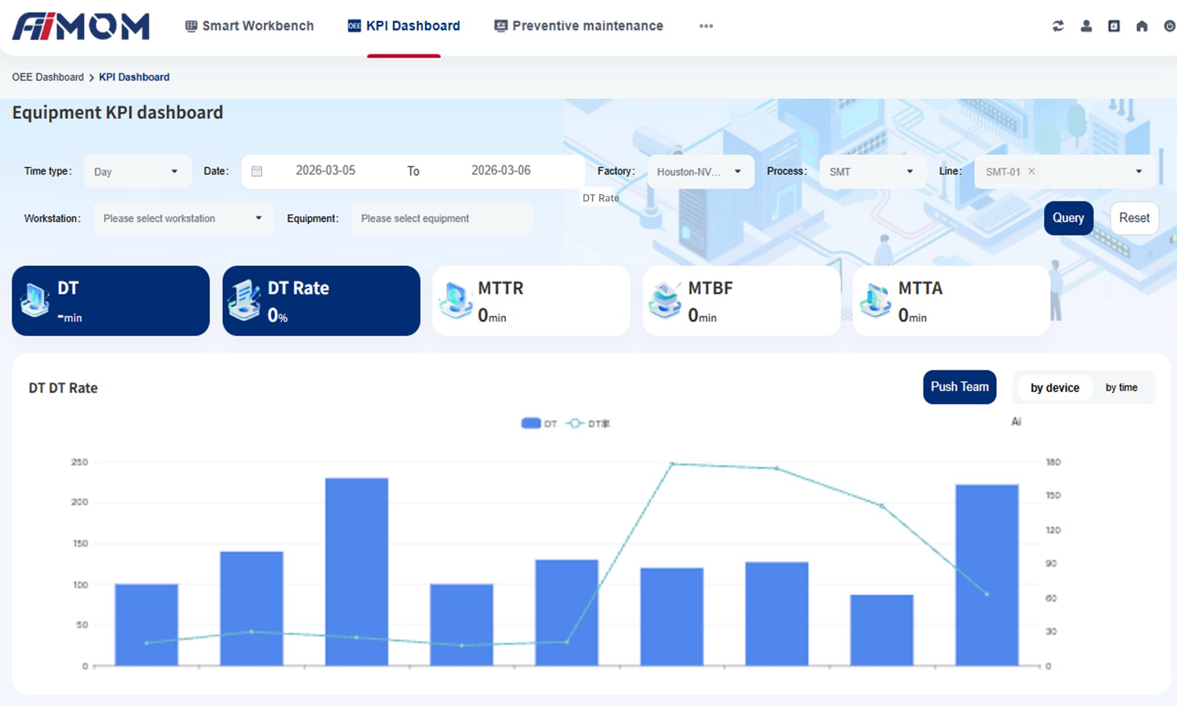
设备KPI看板

2.5 备件管理

整体功能概述
备件管理模块旨在实现备件从库存可视、领用出库、使用绑定到寿命监控的全程精细化闭环管理。与WMS系统的深度集成，实时同步备件基础信息与库存数据，形成统一的备件台账；通过备件工单管理，规范备件领用申请、出库确认、使用绑定流程，确保备件流向可追溯；通过备件寿命预测与更换提醒，对关键备件进行健康监控，提前预警，变被动更换为主动预防，有效降低非计划停机风险。
主要功能包括：
- 备件库存台账同步与可视化管理：与WMS系统对接，实时或定时同步备件主数据和库存信息，提供统一、可视化的备件台账列表及详情查询，支持库存水位监控。
- 备件工单（领用、使用、绑定）：支持从维修/保养工单关联创建或独立创建备件领用申请单；仓库人员出库确认后，备件状态变更为“已出库”；维修人员实际安装时，需在系统中执行“绑定”操作，将备件序列号与设备BOM中的具体部件位置关联，生成使用记录；支持在用备件的换绑操作。
- 备件寿命预测与更换提醒：对于在设备BOM中维护了理论寿命的关键备件，系统根据其绑定时间和设备累计运行时间（从数采系统获取），实时计算剩余寿命，并在达到预警阈值时在“备件更换提醒”列表中生成预警，引导用户发起领用与更换流程。

整体业务逻辑
备件管理遵循“库存可视→领用出库→使用绑定→寿命监控”的核心逻辑。整体业务流程如下：
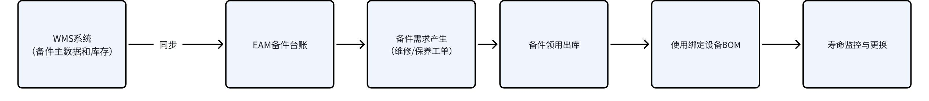

功能详细设计

1. 备件库存台账同步与可视化管理

功能描述
本模块是备件的“库存看板”。通过与仓储系统对接，实时或定时同步所有备件的基础信息和库存数量，在EAM系统内形成一个统一的、可视化的备件台账，解决备件信息孤岛问题。

业务场景及流程
用户操作场景：
- 场景一（备件查询）：维修人员需要查找某型号轴承的库存情况。
- 流程：进入备件台账页面 → 输入备件编号或名称模糊搜索 → 列表显示符合条件的备件 → 查看对应仓库的库存数量。
- 场景二（备件详情追溯）：设备工程师想了解某备件的使用历史。
- 流程：在备件台账列表点击“详情” → 进入备件详情页 → 切换至“使用记录”标签页 → 查看该备件绑定的设备历史。
业务流程图：


功能点详细设计
数据同步：通过接口从WMS系统同步数据。同步内容主要包括：
- 包括物料编码、名称、分类、规格、单位、价格、品牌、所在仓库/库区、库存数量、批号、生产日期/过期日期等。
- 基础信息：备件（物料）编码、名称、规格、品牌、分类。
- 库存信息：在总仓、线边仓等不同仓库/库位的实时库存数量
台账查看：
- 列表页：展示所有备件，关键字段包括：备件编号、名称、类型、单位、各仓库库存数量、PR数量、PO数量、备件水位。
- 详情页：点击“详情”进入，展示更详细信息，包括：
- 列表中的基本信息。
- 多仓库的库存数量信息（明确显示在哪个仓库哪个库位有多少数量）。
- 关联业务记录（领用单、使用记录、采购申请单、采购单），形成全链路追溯。

2. 备件工单（领用、使用、绑定）

功能描述
本功能管理备件从“申请领用”到“出库”再到“安装使用（绑定设备）”的完整业务流程。支持从维修/保养工单直接关联创建领用申请，仓库人员出库确认后扣减库存，维修人员实际安装时执行“绑定”操作，将备件与设备BOM中的具体部件关联，生成使用记录。同时支持在用备件的“换绑”操作，记录更换历史。

业务场景及流程
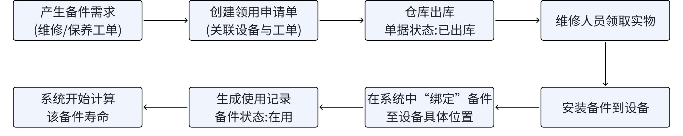

功能点详细设计
- 备件领用申请：
- 创建方式：可独立创建，也可从维修/保养工单直接关联创建（自动带入工单和设备信息）。
- 流程状态：
- 未出库：创建后的状态，可编辑、删除、作废。
- 已出库：仓库实际发货并系统确认后状态。库存数量扣减，单据不可修改。
- 移动端领用：用PDA扫描备件二维码，系统显示库存数量，确认后完成领用操作。
- 备件使用与绑定：
- 场景：维修人员领出备件并实际安装到设备上时，必须在系统中进行“绑定”操作。
- 操作：在“备件使用记录”页面，选择设备，系统会列出该设备BOM中预设的备件位置。从“待更换备件”列表中，选择具体备件序列号绑定到指定位置。
- 结果：生成“使用记录”，备件状态变为“在用”，并开始计算使用寿命。
- 备件更换（换绑）：当在用备件损坏，用新备件替换时，执行“换绑”操作。系统更新设备上的备件绑定关系，并记录更换历史。

3. 备件寿命预测与更换提醒

功能描述
本模块是对关键易损备件的“健康管理器”。通过监控备件已使用时间，并在接近理论寿命时主动预警，变“事后抢修”为“事前预防”，避免因备件突然损坏导致非计划停机。

业务场景及流程
系统列表显示某备件已使用30天，“已过期5天”。维护人员点击“更换处理”，系统引导其完成新备件领用，并在“备件使用记录”中对该设备执行“换绑”操作。

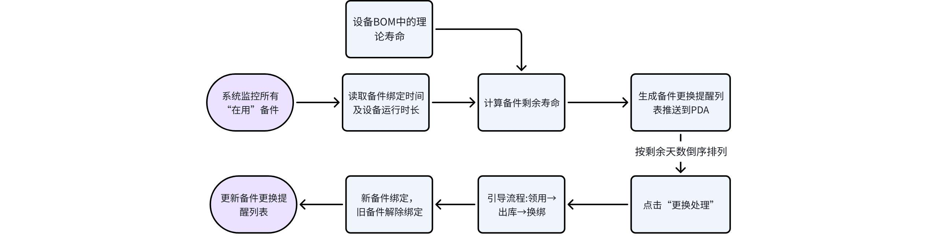

功能点详细设计
- 寿命计算：
- 先为关键备件在设备台账详情页的设备BOM中维护其“理论寿命”
- 系统根据备件的绑定时间（或末次更换时间）和预设的寿命周期（时间或次数），实时或定时计算备件的已使用量及剩余寿命。
- 预警与更换：
- 对于在使用的备件，系统自动计算备件剩余寿命，根据其剩余寿命排序，优先展示超期、临期的备件信息。
- 预警信息包含备件名称、编码、所在设备、当前位置、当前已使用量、剩余寿命等。
- 维护人员从提醒列表发起“更换处理”，系统引导完成：领用新备件 -> 换绑 -> 旧件下线的全流程。
- 备件实际更换并完成系统内的“换绑”操作后，该备件新的绑定时间将被记录，系统自动重新计算其寿命周期。

2.6 AI故障知识库管理

整体功能概述
AI故障知识库管理模块是设备维修经验的“知识中枢”，负责将分散的设备技术文档、历史维修工单中的有效解决方案进行结构化整理、集中存储，并通过与AI问答引擎的对接，为维修过程中的智能推荐和知识问答提供数据支持。该模块实现了从经验沉淀到智能应用的闭环，将隐性知识转化为可检索、可复用的显性资产，有效提升故障处理效率和维修人员技能水平。

整体业务逻辑
AI故障知识库管理遵循“知识录入→AI同步→知识应用”的核心逻辑。整体业务流程如下：


功能详细设计

1. 设备知识库管理

功能描述
本模块是设备维修经验的“结构化知识中枢”。它将非结构化的设备文档（手册、SOP）和维修经验，通过人工录入和模板导入的方式，转化为结构化的、可供AI检索的知识条目，并与AI问答引擎对接，为智能问答和故障推荐提供数据源。
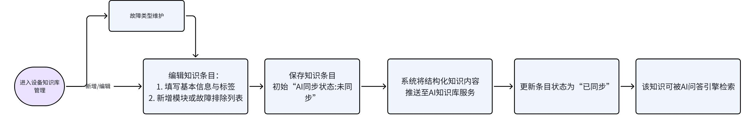

功能点详细设计
- 故障类型维护：故障类型增删改查，用来故障排除列表中故障类型的输入，支持批量导入导出。
- 知识条目创建与管理：
- 维护人员点击“新增”，填写知识条目基本信息，包括标题、适用设备类型、设备名称、版本号及用于AI检索的关键词标签。
- 同时支持添加多个子“模块”（如SOP和“故障排除列表”）,模块内容支持富文本编辑，可插入图文、表格。故障排除列表以表格形式逐条录入，包含设备状态、故障代码、原因、类型、描述、举措、关联部件、平均修复时间（MTTR）、预防性建议等结构化字段，保存后，知识条目在系统列表生成，状态为“未同步”。
- 知识列表与检索： 列表展示字段包括：编号、标题、适用设备类型、设备名称、版本号、上传人员、更新日期、AI同步状态、标签、所涉模块。
- AI同步与集成：在列表中选择一条或多条“未同步”或需要更新的知识记录，执行“AI同步”操作。系统将该条目的结构化信息（标题、关键内容、标签、故障排除表等）通过接口推送至AI知识库服务。同步成功后，系统列表中的“AI同步状态”更新为“已同步”，若失败，则保持原状态并记录日志。同步后，该知识内容即可被AI问答引擎在维修过程中根据故障现象智能检索并推荐。
- 版本与更新：当知识内容发生变更时，维护人员可编辑并更新版本号。更新后，其“AI同步状态”自动重置为“未同步”，需重新手动触发同步以更新AI知识库内容。
- 输出内容：支持多维度筛选查询的知识库列表页面。包含完整模块内容、故障排除列表及操作历史的详情页面。实时反映同步进度的“AI同步状态”。为AI问答引擎提供的结构化知识数据源。

2. AI维修知识问答数据对接支撑

功能描述
本模块负责将EAM系统内的现有技术文档（图纸、手册、规程等）和已闭环的维修工单数据提供给外部的AI知识库服务，对接Ai服务前端“维修小助手”模块，实现设备维修问答，方案推荐的功能。
输入内容及来源：
- 设备相关现有技术文档（PDF、Word、文本等格式）。
- 异常维修工单的完整闭环数据（含故障现象、原因分析、处理措施、结果）。
- 来自维修小助手模块的实时问答查询请求。
处理过程：
- 文档内容提取与预处理：提取设备文档中的文本、图表说明等关键内容，进行清洗和格式化。
- 工单知识结构化：从已关闭的异常维修工单中，抽取故障现象、根本原因、解决方案等核心信息，将其转化为结构化的知识片段。
- 知识供给：将预处理后的文档内容和结构化工单知识，按统一格式提供给AI知识库模块。知识库模块负责将这些文本内容进行向量化处理，存入其向量数据库。
- 问答接口支撑：当维修小助手模块发起问答请求时，本模块作为中介，将该请求转发至已嵌入上述向量化知识的知识库模块，并接收其生成的答案，返回给维修小助手。

业务流程图
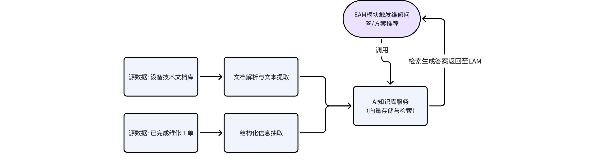

2.7 通用预警逐级上报机制配置
- 开关：点检任务出发逐级上报时间
- 上报级别：班组长 → +1 级 → +2 级 → +3 级
- 每个级别配置：
- 延期时间（分钟）
- 通知渠道
- 逻辑：
- 任务逾期 → 触发一级上报
- 上级在延期时间内未处理 → 自动升级上报
- 任务完成后，停止所有上报与提醒

